Сообщение о возможном установлении
публичного сервитута

Администрация Волгограда, в лице департамента муниципального имущества администрации Волгограда, в соответствии со статьей 39.42 Земельного кодекса Российской Федерации уведомляет о поступлении ходатайства АО «ВМЭС» об установлении публичного сервитута в отношении части земельного участка с кадастровым номером 34:34:040023:189, местоположение: обл. Волгоградская,
г. Волгоград, ул. Новороссийская, 2, согласно прилагаемой схеме:

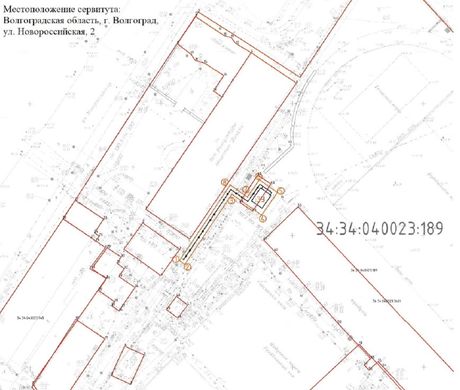

Общая площадь зоны установления публичного сервитута – 190 кв. м.
Сервитут устанавливается в целях, предусмотренных пунктом 1 статьи 39.37 Земельного кодекса Российской Федерации для строительства объектов электросетевого хозяйства, трансформаторной подстанции КТП-6/0,4 кВ и четырех кабельных линий электропередачи напряжением 6 кВ, для оказания услуг подключения (технологического присоединения) к сетям инженерно-технического обеспечения – электрическим сетям АО «ВМЭС» энергопринимающих устройств объектов стадиона «Динамо», расположенных по адресу: г. Волгоград, Центральный район, ул. Новороссийская, 2.
Заинтересованные лица могут ознакомиться с поступившим ходатайством об установлении публичного сервитута и прилагаемым к нему описанием местоположения границ публичного сервитута, подать заявления об учете прав на земельные участки в срок по 27 июля 2024 г. включительно в департаменте муниципального имущества администрации Волгограда по адресу: ул. Порт-Саида, 7а, кабинет № 8 (пн-пт 8:30–17:30, перерыв 12:30-13:30).
Сообщение о поступившем ходатайстве об установлении публичного сервитута размещено на официальном сайте администрации Волгограда http://www.volgadmin.ru в разделе «органы власти» → «администрация» → «структурные подразделения» → «департамент муниципального имущества администрации Волгограда» → «объявления».

